Fordeling av elever fra Presteheia til Havlimyra og Oddemarka skole

Hensikt
Dette skrivet har til hensikt å informere elever og foreldre ved Presteheia skole om fremtidig skoletilhørighet på ungdomstrinnet.

Bakgrunn
Elevene i Lund bydel får sitt ungdomsskoletilbud enten på Oddemarka eller Havlimyra. Da Havlimyra ble bygget i sin tid og senere utvidet, ble det vurdert hvorvidt Oddemarka heller, eller i tillegg, skulle utvides. På grunn av lite tilgjengelig areal på Oddemarka ble det konkludert med at skolen ikke kunne utvides. Elevtallsveksten på Lund måtte derfor håndteres ved å utvide Havlimyra.
Fram til skoleåret 2021/22 fikk alle elever på Presteheia tilbud om skoleplass på Oddemarka. For de neste to skoleårene var det avklart at elevene på Presteheia fikk skoletilbud på Havlimyra, men at det fra skoleåret 2023 var nødvendig å fordele elevene på begge skolene. Bakgrunnen for dette er at verken Oddemarka eller Havlimyra har kapasitet til å motta alle elevene fra Presteheia.

Juridisk grunnlag
Opplæringslova § 8-1 første ledd lyder:
Grunnskoleelevane har rett til å gå på den skolen som ligg nærast eller ved den skolen i nærmiljøet som dei soknar til. Kommunen kan gi forskrifter om kva for skole dei ulike områda i kommunen soknar til.
Opplæringslova § 8-1 tredje ledd lyder:
Etter søknad kan eleven takast inn på annan skole enn den eleven soknar til.
Gamle Kristiansand kommune har ikke hatt såkalte kretsgrenser – altså egen forskrift om hvilken skole eleven skal tilhøre barnetrinnet eller ungdomstrinnet. Søgne har hatt slik forskrift, men det pågår nå et arbeid med å oppheve forskriften og ha lik praksis i hele kommunen. En eventuell forskrift om kretsgrenser på ungdomstrinnet må uansett ta utgangspunkt i nærskolerett/geografi, på samme måte dersom det ikke er kretsgrenser. En kretsgrense kan ikke ta utgangspunkt i barneskoletilhørigheten dersom den bryter med nærskoleprinsippet. Det betyr at uansett om det er kretsgrenser eller ikke, er det hensynet til nærmeste skole som gjelder, ikke barneskoletilhørigheten. Dersom en skole ikke har kapasitet, kan elevene henvises til en annen skole enn nærskolen. Det kan også være andre individuelle hensyn som gjør at skoletilhørigheten ikke er knyttet til nærmeste skole
Praksis de fleste stedene i kommunen har likevel vært slik at elever fra en barneskole får tilbud om skoleplass på samme ungdomsskole, noe som fungerer godt og som de aller fleste ønsker.

Utsnittet under viser hvilken av barne- og ungdomskolene som er nærmest for elevene i området:
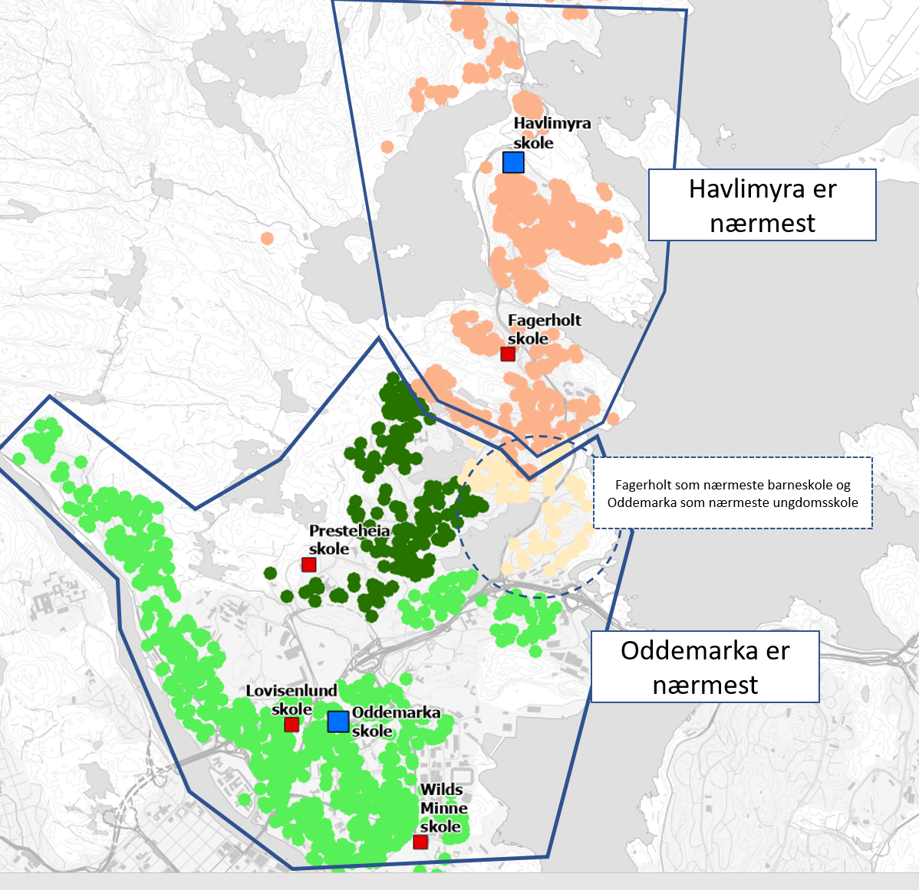
Vi ser her at de fleste elevene som går på Presteheia har Oddemarka som nærmeste ungdomsskole.
Det neste bildet viser hvilken ungdomsskole elevene på de respektive trinn i området faktisk går på (grønt Havlimyra, lilla Oddemarka):
8. trinn
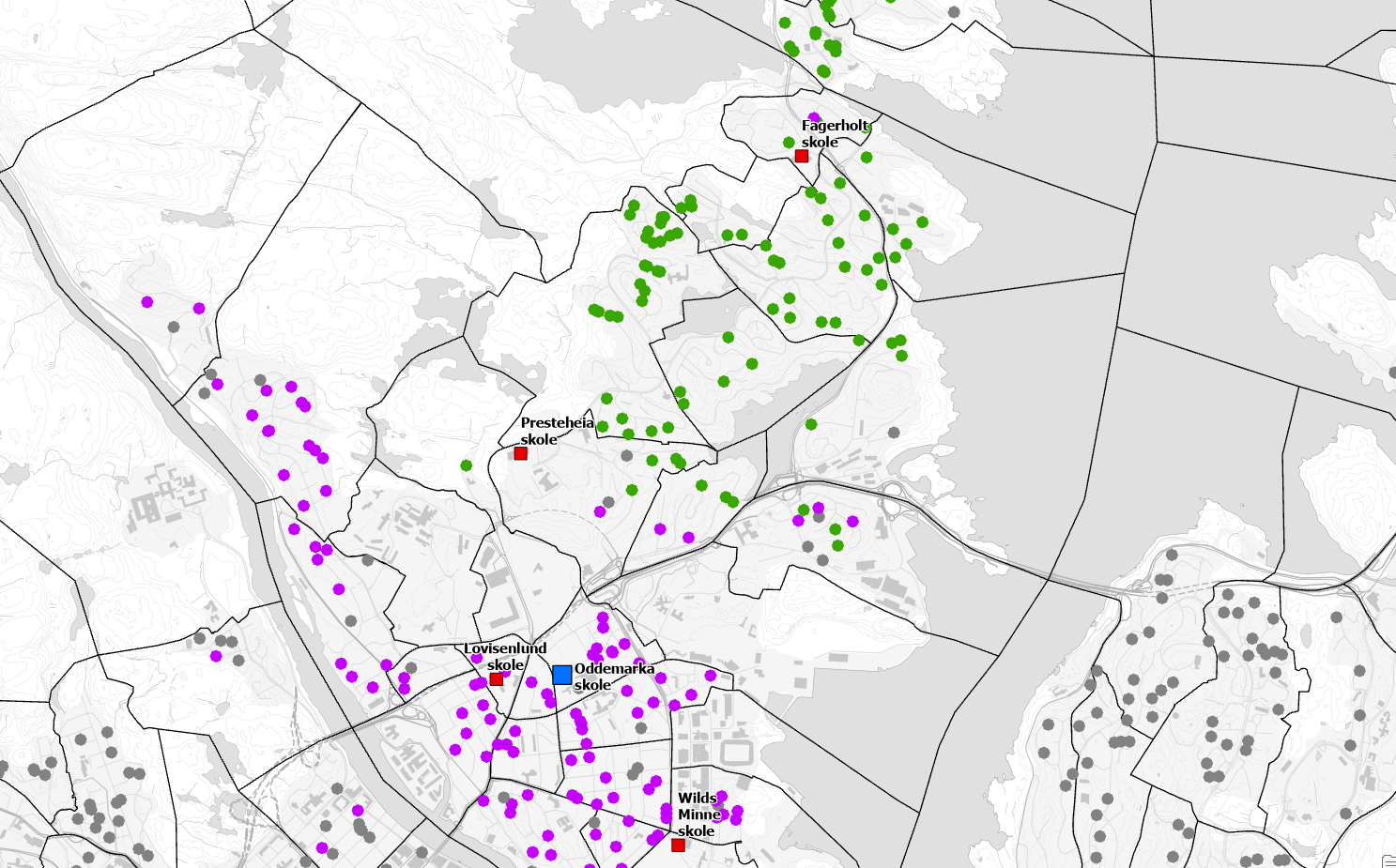

9. trinn
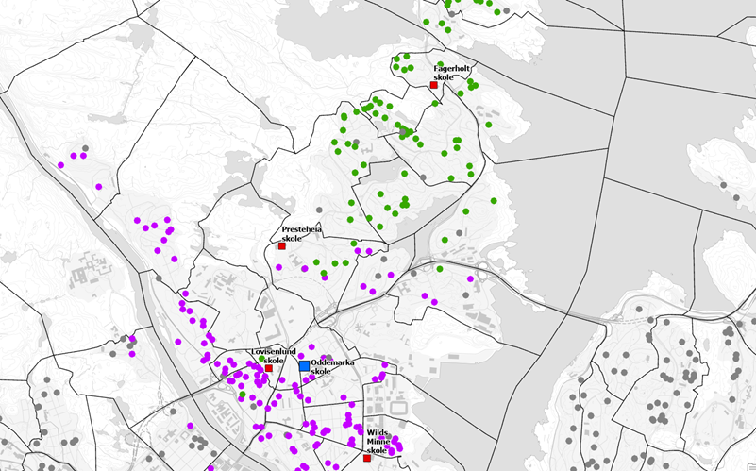
10. trinn
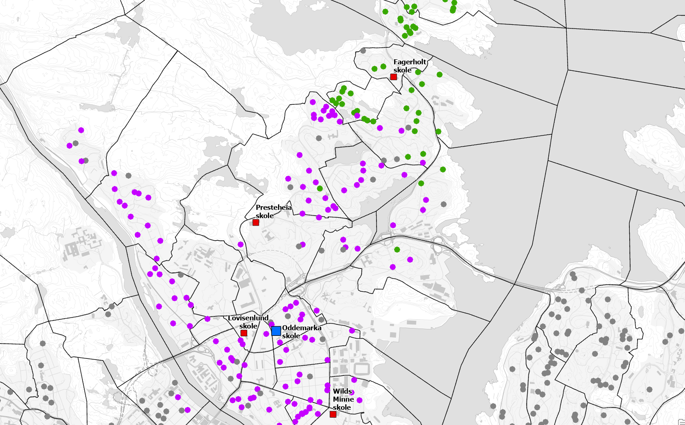
På 8. og 9. trinn er det flest elever som går på Havlimyra, ut fra at de fikk tilbud der. Men det er også en del elever som har valgt Oddemarka. 10. trinnskartet viser «den gamle normalfordelingen» mellom skolene der alle fra Presteheia fikk tilbud på Oddemarka og synliggjør at få elever valgte Havlimyra.
I Kristiansand er det også anledning til å velge annen skole. I forbindelse med inntak til 1. trinn og overgang fra barneskole til ungdomsskole, er dette et «fritt valg» og innvilges dersom skolen har kapasitet. Dersom det velges en annen skole enn nærskolen, får eleven ikke skoleskyss selv om avstanden er over 4 km.

Skolenes kapasitet og elevtallsutvikling
Figuren under viser det faktiske elevtallet på de respektive barne- og ungdomsskolene og på de respektive trinn. Her ser vi at det etter hvert vil komme større kull fra Presteheia , mens det er relativt stabilt når det gjelder de andre barneskolene på Lund.
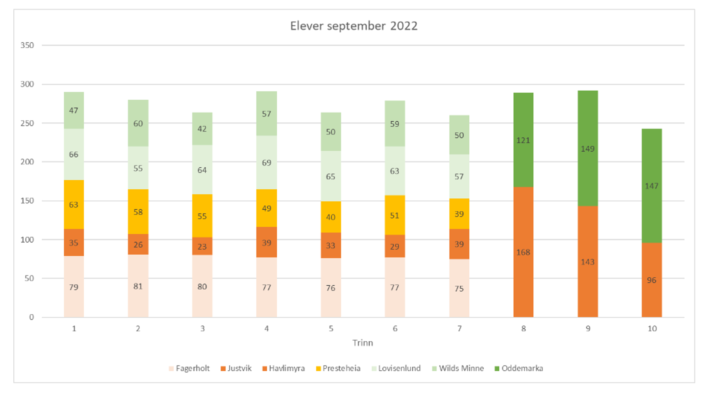
De neste figurene viser elevtall på hver ungdomsskole dersom elevene fra Presteheia går samlet enten til Oddemarka eller Havlimyra og uten at det tas hensyn til at en viss andel av elevene velger privatskole eller skoler utenfor Lund.
- Oddemarka har kapasitet til ca 450 elever.
- Havlimyra har kapasitet til ca 410 elever.
Elevene går samlet til Havlimyra:
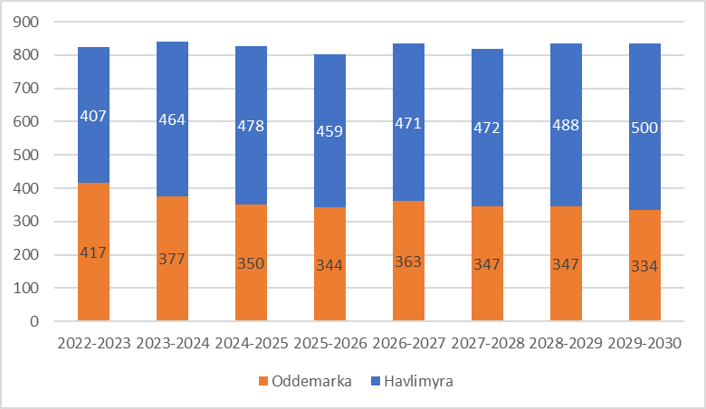
Havlimyra vil ikke ha kapasitet til alle elevene fra og med 2023.
Elevene går samlet til Oddemarka:
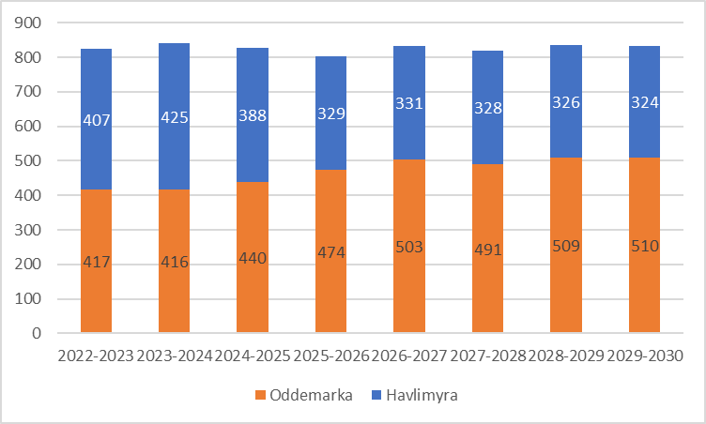
Oddemarka vil ikke ha kapasitet fra og med 2025.

Nye geografiske inntaksområder – gjeldende fra skoleåret 2023-24
Det er gjort analyser som tar utgangspunkt i skolenes kapasitet, hensynet til nærskoleretten og at boområder ikke splittes. I tillegg et det ønskelig at en fordeling er forutsigbar for elever og foreldre. Med disse hensyn er vi kommet til at grensen mellom inntaksområdet til henholdsvis Havlimyra og Oddemarka må gå slik kartet viser til og med skoleåret 2024/25: Dersom flere velger Havlimyra og presset på Oddemarka blir mindre, kan dette inntaksområdet også gjelde skoleåret 2025/26.
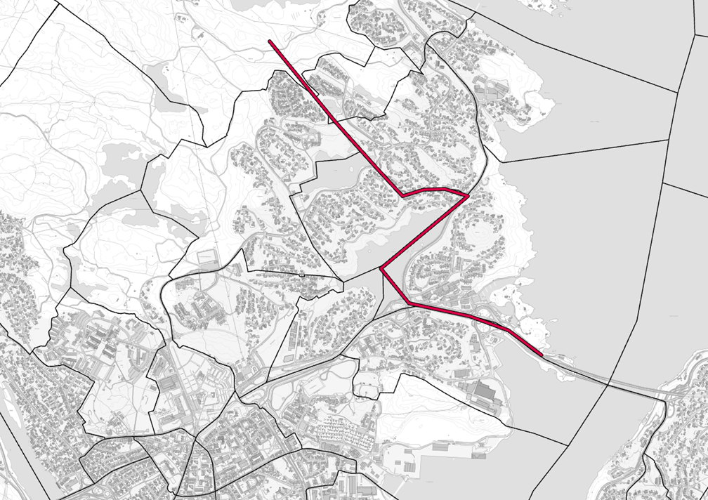

Figuren under viser hvordan elevtallet på de to ungdomsskolene forventes å bli med den geografiske fordelingen som fremgår av kartet over.
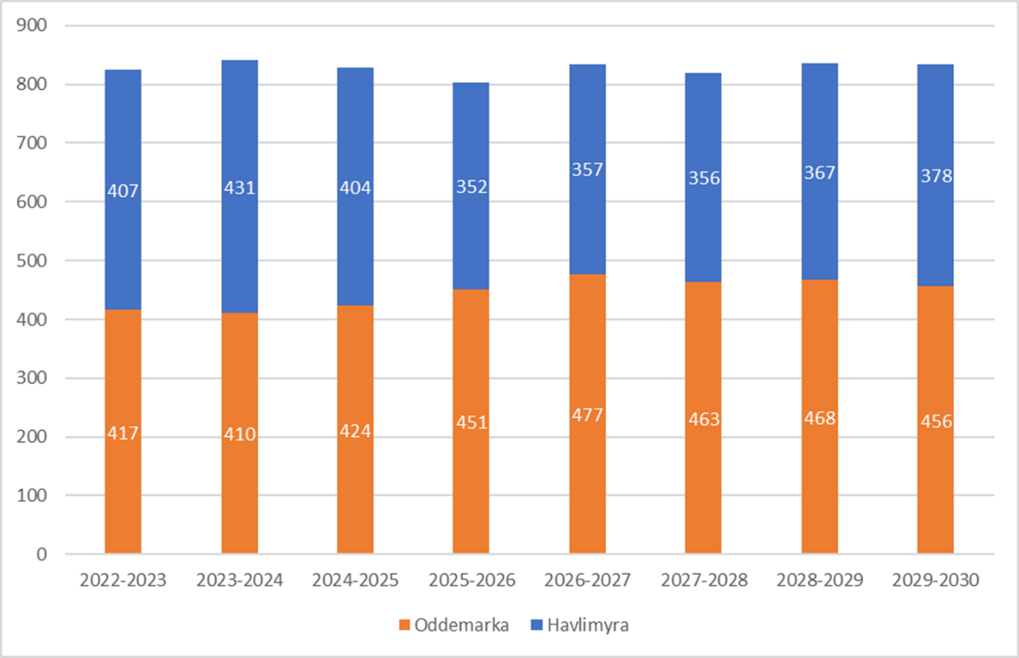
Fra skoleåret 2025/26 (eventuelt fra skoleåret 2026/27) og framover, må grensen justeres noe av hensyn til kapasiteten på Oddemarka. Kartet under viser ny grense:
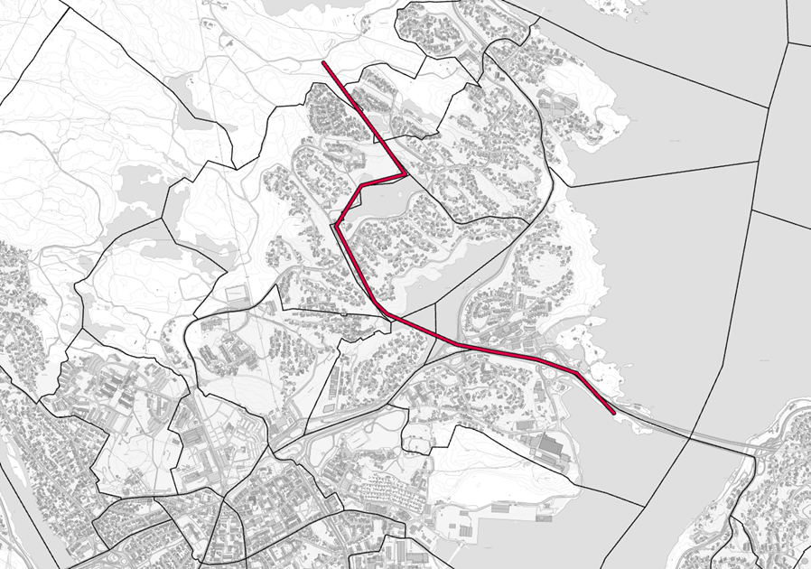

Dette gir følgende forventede elevtall ved ungdomsskolene:
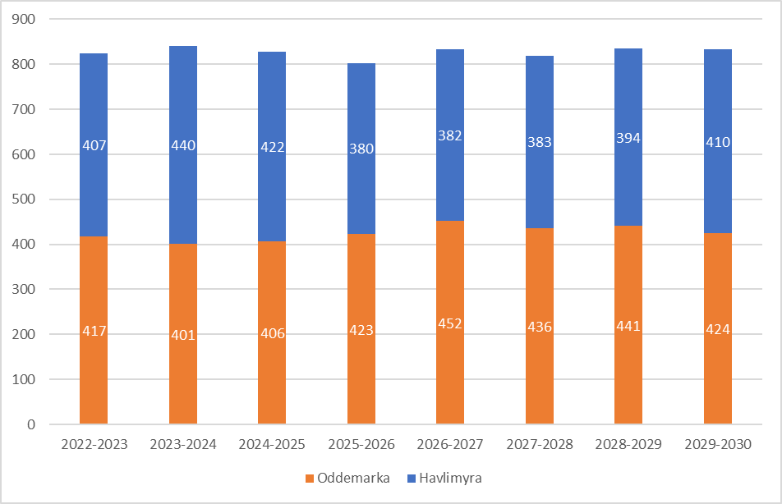
Usikkerhet
Figurene viser en ren fremskriving av elevtallet på barneskolene. Det er da ikke tatt høyde for:
- Tilflytting/fraflytting og boligbygging
- Elever som ikke har nærskolerett på barneskolen (skolevelgere) og som ikke vil ha rett på ungdomsskole i Lund Bydel
- Skolevalg ut av bydelen
- Evt økende antall elever som velger privatskoler
- Oddemarkas kapasitet i 2025 er marginal – det kan gjøre at endring av grense kan skje fra 2025 og ikke 2026
Vår vurdering er at usikkerhetsfaktorene i sum blir nokså «nøytrale» og at figurene viser det mest mulig sannsynlige elevtallet framover.
Etter 2030 forventes for øvrig elevtallet på ungdomstrinnet på Lund å gå ned.

Videre prosess og saksbehandling
Inntaksprosessen til ungdomstrinnet starter i desember. Foreldre vil da få et informasjonsbrev som gir tilbud om skoleplass i henhold til kartet som viser fordelingen mellom skolene. I brevet blir det oppgitt en frist for ønske om annen skoleplassering en den som er tilbudt. Det er da anledning til å søke en annen skole på Lund eller ungdomsskoler utenfor Lund. Dersom det er særlige individuelle begrunnelser for ønsket om annen skoleplassering, må dette da fremgå av søknaden. Rektorene på skolene dere ønsker inntak på skal så langt det er kapasitetsmessig mulig innvilge ønsket. Dersom det er flere som ønsker inntak på en skole enn kapasiteten tilsier, skal utvelgelsen av elevene primært gjøres etter elevens gangavstand til nærskolen, og til nærmeste skole. I særlige tilfeller kan likevel følgende hensyn veie tyngre: At eleven har søsken på skolen, trafikkforhold, samhold i nærmiljøet, fysiske eller psykososiale hensyn eller at innvilgelse vil medføre større ulemper for andre elever.
Rektor fatter deretter et enkeltvedtak om skoleplassering som det er klageadgang på. Dersom vedtaket opprettholdes og ønsket ikke innfris, går klagen videre til Statsforvalter som fatter endelig avgjørelse. Dere får nærmere informasjon om disse prosedyrene når inntaksprosessen starter. Denne prosessen skjer for øvrig samtidig for alle skolene i Kristiansand for å sikre at inntak skjer i samsvar med opplæringsloven og kommunens bestemmelser om skolevalg.

